в коде проекта измените имена переменной (например: была переменная int a, стала int a1);

• зафиксируйте изменения, выполнив соответствующие команды;

• создайте в своей ветке файл 1.docx, в котором опишите ваши действия, добавив соответствующие скрины, в том числе скрины из консоли git.

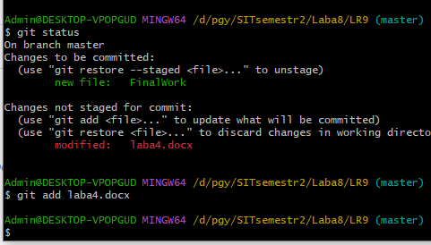

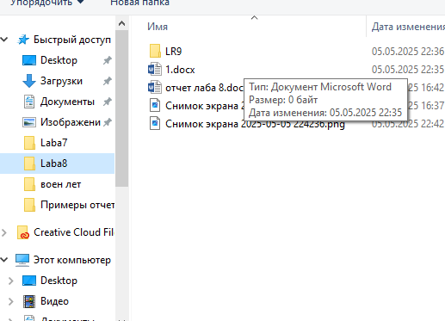

• зафиксируйте добавление файла;